

Université de Strasbourg

(U D S)

Formation continu

ELECTROPHORESE CAPILLAIRE

TRAVAUX DIRIGES

I Epreuve de Notion d'échelle dans les méthodes de séparation
Master 2 Sciences Analytiques
(M. François)
(1 heure)

Remarque : Les documents de cours et la calculatrice sont autorisés lors de cette épreuve.

SEPARATION D’ACIDES CARBOXYLIQUES AVEC UN CAPILLAIRE EN SILICE VIERGE

On propose ici l’étude de la séparation électrocinétique du mélange des 8 composés suivants :

Acides | Pka
férulique | 4,52
acétylsalicylique | 3,48
cinnamique | 4,44
phénylacétique | 4,40
benzoïque | 4,20
salicylique | 3,11
méthacrylique | 4,48
acrylique | 4,28

Tableau 1 : liste des acides carboxyliques

Conditions opératoires générales :
Capillaire en silice vierge, 50 μm d.i. x 35 cm (cellule de détection à 26,5 cm)
Electrolyte support : tampon bicine 50 mM pH 8,35
Température : 20 °C
Tension appliquée : V = + 30 kV
Détection : absorbance UV à 200 nm
Echantillon : mélange des 8 acides carboxyliques chacun à 0,1 mM (en tampon bicine 50 mM).

L’ordre de sortie des composés correspond à celui donné dans le tableau 1

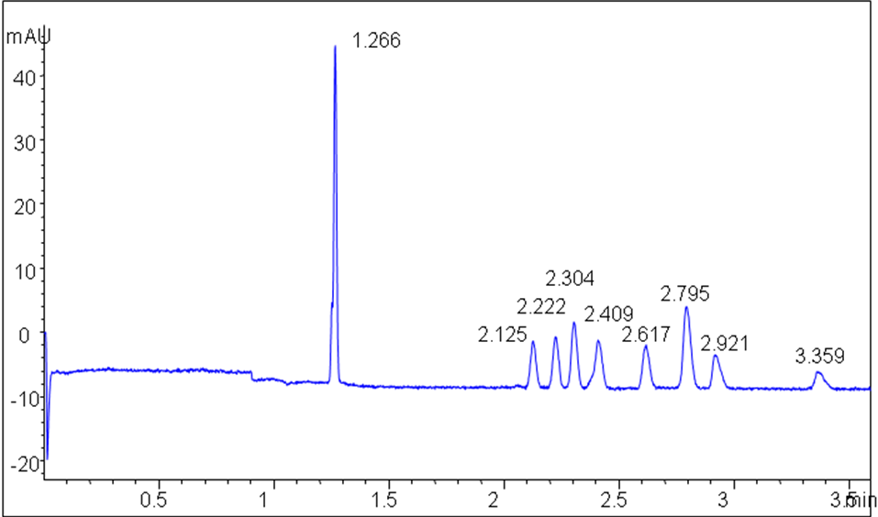

Fig 1 : Conditions générales, injection hydrodynamique 30mbar, 3s

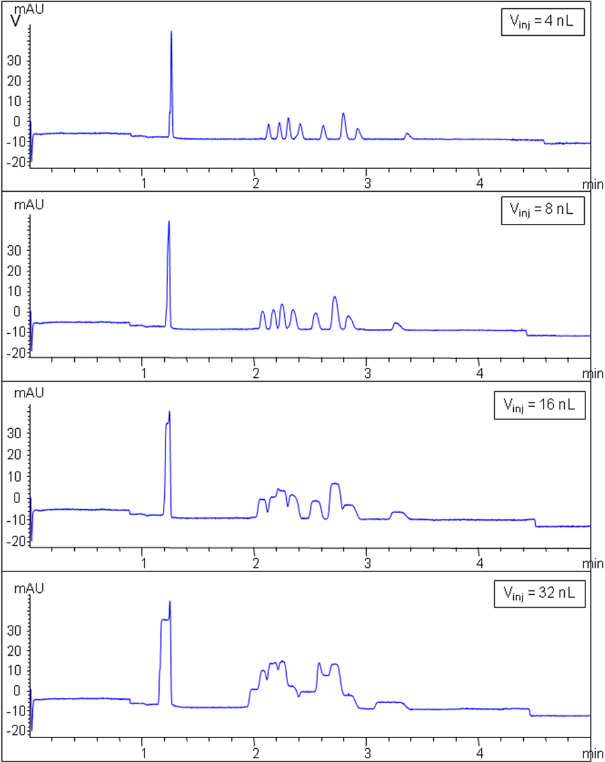

Fig 2 : Influence du volume injecté

- Quel type de technique électrophorétique est mise en œuvre lors de cette expérience ?

- Calculer le champ électrique appliqué dans les conditions données (en V.cm⁻¹).

- A quelle famille (cation, neutre ou anion) appartiennent les composés étudiés ? Justifier ?

- Donner la définition d’une solution tampon ?

- Calculer la mobilité électroosmotique µ_{eo} et les mobilités électrophorétiques µ_{ep} des différents acides (Figure 1) ?

- La Figure 2 montre l’influence du volume injecté sur la séparation. Expliquer brièvement la baisse de la résolution.

- Sur quel paramètre pourrait-on jouer pour éviter cette baisse de résolution ? Expliquer brièvement le phénomène souhaité?
ANNEXE

Formule chimique des composés

Acide Férulique
Acide Acétylsalicylique
Acide Cinnamique
Acide Benzoïque
Acide Salicylique
Acide Méthacrylique
Acide Acrylique

II

SEPARATION DE CATECHOLS ET DE CATECHOLAMINES PAR ELECTROPHORESE ET CHROMATOGRAPHIE ELECTROCINETIQUE MICELLAIRE

La figure 1 montre la séparation électrocinétique capillaire d’un mélange de catéchols et de catécholamines (voir formules en Annexe) en milieu tampon phosphate, à pH 7. Préciser le mécanisme de cette séparation et interpréter l’ordre de migration. La durée de l’analyse peut être très sensi-blement diminuée en opérant au même pH, mais en milieu borate (figure 2). L’ordre de migration est alors profondément modifié. Interpréter, sachant que les ions borate donnent, avec les composés a-hydroxylés, des complexes de la forme :

-- C -- OH - C -- O OH
HBO2 + B + H+
-- C-- OH - C -- O OH

Quelle(s) explication(s) complémentaire(s) fournissent les résultats donnés figure 3 ?

Données :

Concentration micellaire critique du SDS : 8 mM

Indices de Rekker :
- CH3 : 0,702 - CH2 - : 0,530 - CH : 0,235
( al ) - NH2 : - 1,428 ( al ) - NH - : - 1,825
( al ) - OH : - 1,491 ( al ) - CO2H : - 0,954
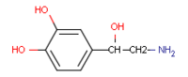
Norepinephrine (NE)
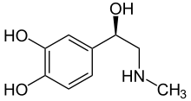
Epinephrine (E)
3,4-Dihydroxybenzylamine (DHBA)°

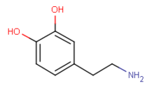
Dopamine (DA)
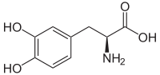
L-DOPA
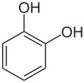
Catechol (CAT)
4-Méthylcatechol (4-MC)

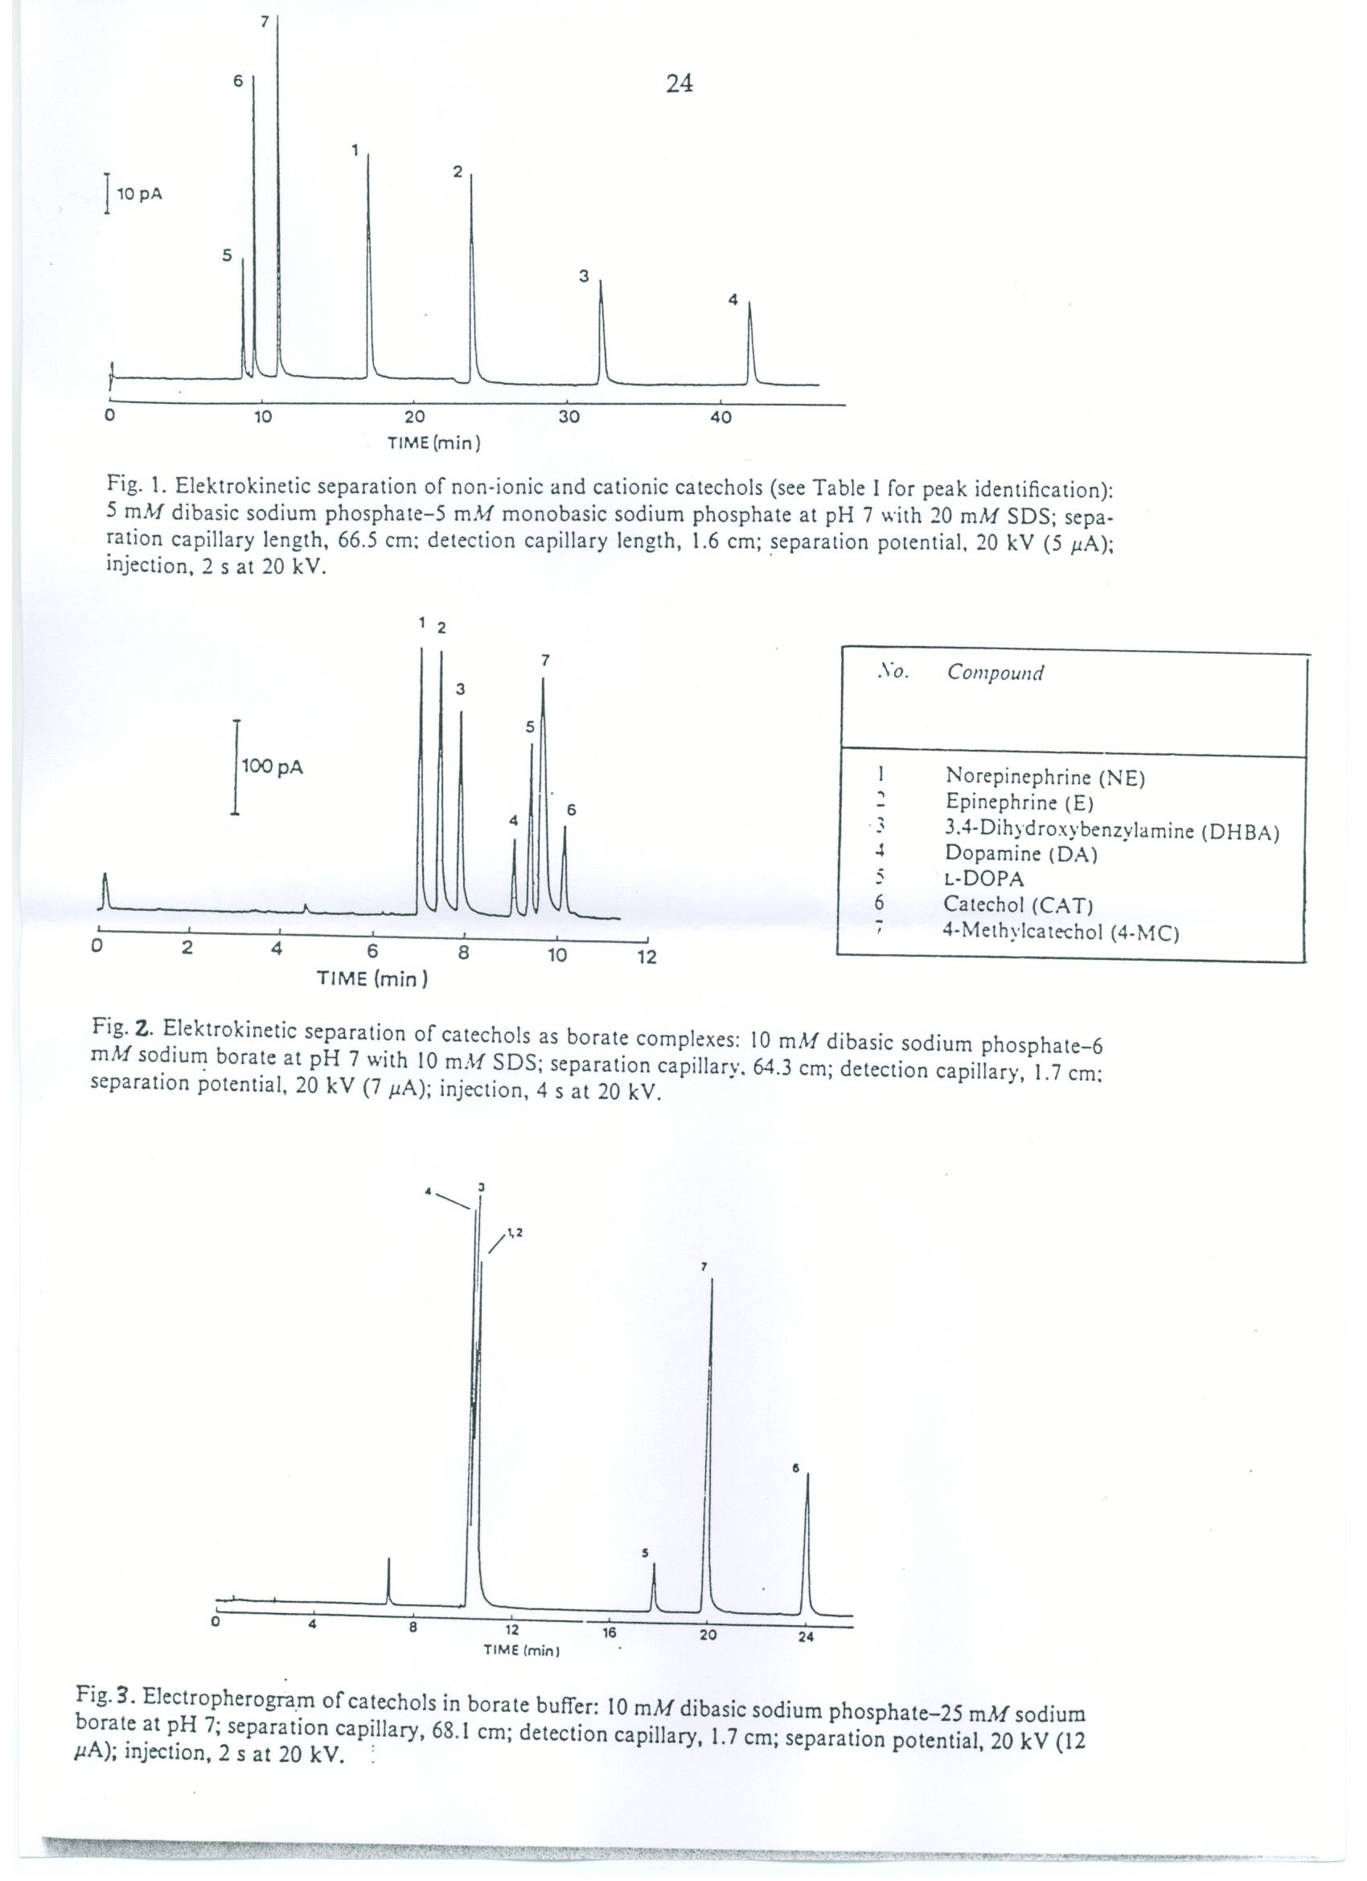

II

SEPARATION DE PURINES SUBSTITUEES PAR ELECTROPHORESE ET CHROMATOGRAPHIE ELECTROCINETIQUE MICELLAIRE.

La figure 1 représente une séparation électrocinétique de purines substituées dans un tube capillaire en silice fondue de 1 m de longueur et 75 mm de diamètre intérieur. La tension appliquée est de 17,5 kV. L' électrolyte est constitué de Na2HPO4 10 mM, Na2B4O7 6 mM et de SDS 50 mM. L' échantillon est mis en solution dans l' électrolyte et est introduit par électromigration à l' extrémité du capillaire relié au pôle positif. La détection est effectuée par absorptiométrie UV à 280 nm, directement à travers le capillaire, à 90 cm de l' extrémité par laquelle l' échantillon est injecté.

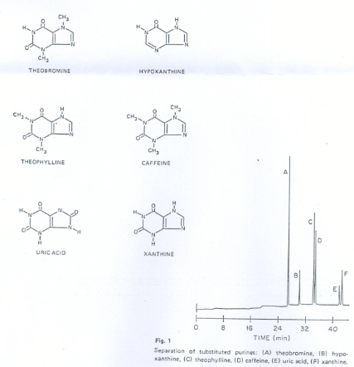

1/. Calculer le pH de l’électrolyte (on remarquera que Na2B4O7 est un mélange d' acide borique et de borate de sodium)

2NaBO₂ + B₂O₃ = 2HBO₂ – H₂O

Constantes acido-basiques :
H3PO4 : pk1 = 12,4 ; pk2 = 7,2 ; pk3 = 2,1
HBO2 : pk = 9,2

2/. Dans l’eau, les purines étudiées ont des propriétés basiques extrêmement faibles et ne sont protonables qu’en milieu très acide. A l' exception de la cafféine, elles présentent en revanche, suivant les espèces, une ou deux fonctions acides, dont les constantes sont données dans le tableau I.

a/. Etablir, pour un monoacide HA de constante k, puis pour un diacide H2A de constantes k1 et k2, l’expression de la charge apparente en fonction du pH de l’électrolyte. Déterminer la charge apparente au pH de l’électrolyte pour chaque purine.

b/. Interpréter l’ordre de migration et indiquer le mécanisme de séparation dominant. En quel rang sortirait la caféine en absence de SDS ? Comment peut-on expliquer le comportement du couple acide urique-xanthine ?

Purines | Identification  (Figure 1) | pK₁ | pK₂ | Masse Molaire
Théobromine | A | 10 | - | 180
Hypoxanthine | B | 12 | 8,9 | 136
Théophyline | C | 8,6 | - | 180
Cafféine | D | - | - | 194
Acide urique | E | 10,5 | 5,5 | 168
Xanthine | F | 11 | 7,5 | 152

